**PROJET Webforce3 – Refonte du site EGA**

**Page d’accueil proposée**

Lien vers le squelette de la page d’accueil :

<http://framebox.org/yNXf>

Réalisé à partir du simple Mookup « Frame box »

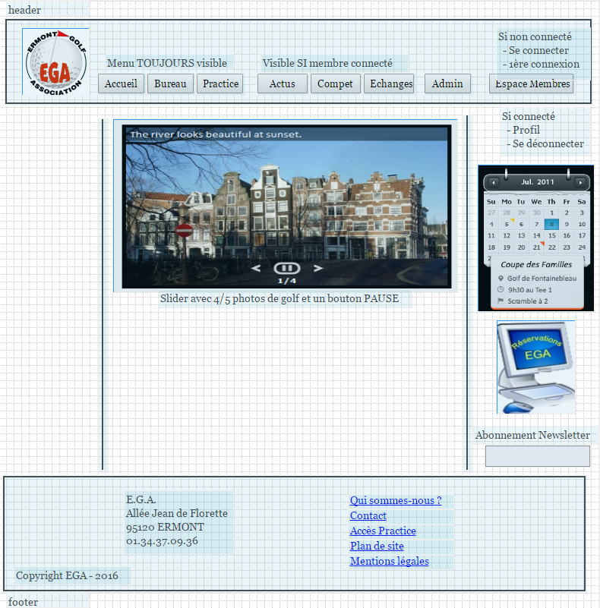

**Menu Golfs Partenaires**

L’association de golf bénéficie de droits de jeu dans 14 golfs partenaires.

Le site doit proposer une carte interactive (type Google Maps) avec:

* un **marqueur** (représentant le blason du golf) sur la position géographique du golf
* une **liste de sélection** parmi les 14 golfs afin de centrer la carte sur le golf (en cas de sélection)
* le **survol d’un marqueur** affiche une pop-up contenant certaines informations:
  + Nom du golf
  + Coordonnées GPS
  + Téléphone, Adresse, email
  + Site web du golf
  + Lien page Facebook du golf (sous le logo de FB)
  + Nom du responsable EGA pour le golf
  + Tarifs des Green Fees (GF) (semaine et week-end) pour les membres EGA
  + Nb de GFs pour ce golf
  + Zone de commentaires
  + Image du golf
* un clic sur un bouton “**+ de détails**” ouvre un nouvel onglet (une nouvelle page) avec des informations plus détaillées sur le golf.
  + A définir...

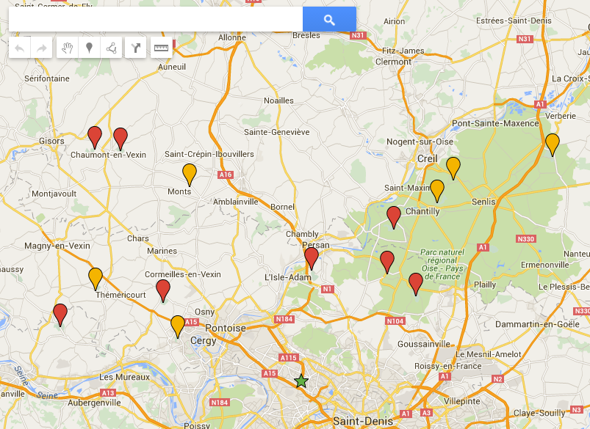

Sources et outils:

* un fichier json (ou autre format) avec les informations des golfs sera fourni
* API Google Maps
* Photos (blasons et images des golfs) seront fournies

**Module Calendrier interactif**

L’association de golf propose à ses membres des évènements réparties sur toute l’année.

Ces évènements sont de plusieurs types:

* compétitions sportives
* week-end EGA
* séjours à l’étranger
* évènements particuliers (assemblée générale, chandeleur, galette des rois, barbecue practice…)

**Module Vente Matériels d’occasion / Location appartements**

A travers l’association de golf, nous disposons d’un vivier de 1500 golfeurs et il n’est pas rare que les uns et les autres rachètent du nouveau matériel dans différentes enseignes spécialisées de golf. Cependant tous n’arrivent pas à faire reprendre leur ancien matériel.

Aussi, proposer un endroit où ils peuvent vendre leur matériel serait un espace intéressant.

Sur le même acabit, proposer une fonctionnalité permettant de proposer des appartements (ou autres) en location pour les vacances.

**Module Formulaire Inscription / Profil de membre**